Implantação TalentiPro

JDK e Java = Versão → 17
PostgreSQL = Versão → 18
WildFly = Versão → 27.0.0.Final
Sistema SO = Alma Linux 9.0

1 - Baixar o instalador do PostgreSQL 18

Opção 1º:
https://ftp.postgresql.org/pub/source/v18.0/

Opção 2 º:
https://www.postgresql.org/ftp/source/v18.0/

Opção 3º:
https://ftp.postgresql.org/pub/source/v18.0/postgresql-18.0.tar.gz

2 - Instalar o PostgreSQL 18

2.1 - Crie uma pasta de downloads para baixar os executáveis.
2.2. - Na raiz do Linux crie com o comando:
2.3 - mkdir downloads e entre na pasta com cd downloads
2.4 – Faça o download do instalador do PostgreSQL
sudo wget --show-progress https://ftp.postgresql.org/pub/source/v18.0/postgresql-18.0.tar.gz

2.5 - Preparar dependências

sudo dnf install -y \
gcc \
gcc-c++ \
make \
readline-devel \
zlib-devel \
openssl-devel \
libicu-devel \
bison \
flex \
perl \
tar

2.6 – Descompactar o tar tar -xvzf postgresql-18.0.tar.gz
2.7 - Entrar na pasta
cd postgresql-18.0/

2.8 – Ver os arquivos com ls
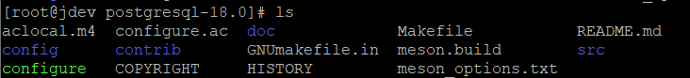
2.9 - Criar a pasta de instalação
sudo mkdir -p /opt/postgresql/18

(Se já existe outro banco instalado então não execute esse comando)
sudo chown -R $USER:$USER /opt/postgresql

2.10 Configurar a compilação
./configure \
--prefix=/opt/postgresql/18 \
--with-openssl \
--with-icu \
--with-readline

2.11 - Compilar o PostgreSQL
make -j$(nproc)

2.13 - Instalar o PostgreSQL compilado
sudo make install
2.12 – Conferir
/opt/postgresql/18/bin/psql –version

2.12 - Caso não retorne nada ou mostre que o diretório não existe

2.13 - Execute o comando:
ls config.status

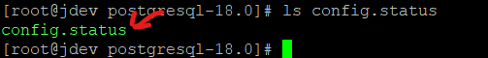
2.14 - Se existir o config.status execute configure
./configure \
--prefix=/opt/postgresql/18 \
--with-openssl \
--with-icu \
--with-readline

2.15 - Compile novamente
make -j$(nproc)

2.16 - Execute a instalação novamente
sudo make install

2.17 - Verifique a instalação
/opt/postgresql/18/bin/psql –version

2.18 – Conferir local da intalação
find / -name psql | grep postgresql
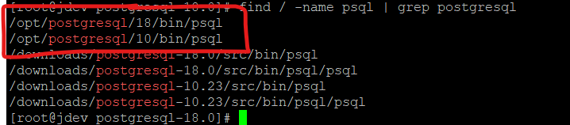

3 - Criar usuário postgres com senha:
3.1 – Verificar se o usuário já existe.
id postgres
3.2 – Caso não exista
sudo useradd postgres
sudo passwd $%^&*(*((*&^%*-+)))

4 – Criar diretório de dados
sudo mkdir -p /opt/postgresql/18/data
sudo chown -R postgres:postgres /opt/postgresql/18/data
sudo chmod 700 /opt/postgresql/18/data

5 - Inicializar o banco de dados

sudo -u postgres /opt/postgresql/18/bin/initdb \
-D /opt/postgresql/18/data \
--encoding=UTF8 \
--locale=pt_BR.UTF-8

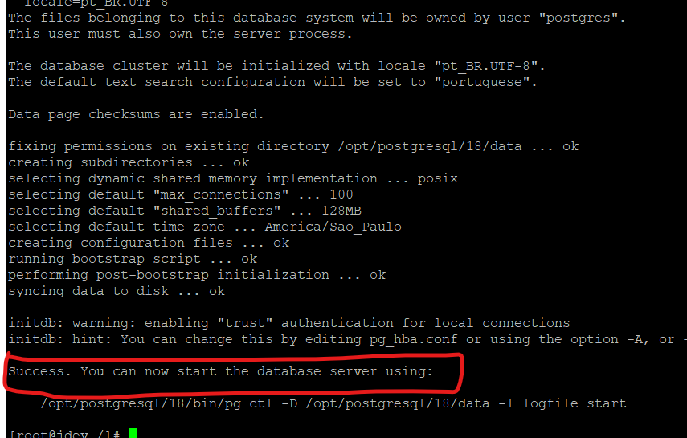

6 - Configurar PostgreSQL (porta e rede)

6.1 – Edite o postgresql.conf
sudo nano /opt/postgresql/18/data/postgresql.conf

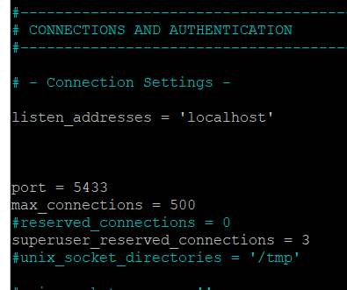

6.2 - Editar pg_hba.conf
sudo nano /opt/postgresql/18/data/pg_hba.conf
No momento garanta apenas a conexão local
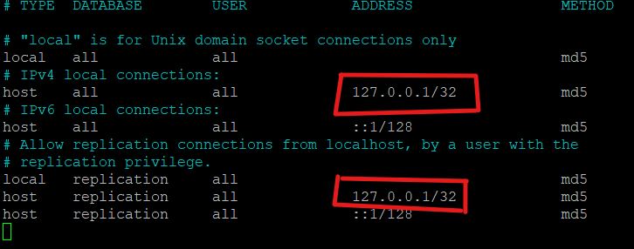

6.3 Criar pasta de log
sudo mkdir -p /var/log/postgresql/18
sudo chown -R postgres:postgres /var/log/postgresql
sudo chmod 755 /var/log/postgresql

7 - Criar serviço systemd, crie o novo arquivo abaixo
7.1 – Crie o arquivo postgresql18.service
sudo nano /etc/systemd/system/postgresql18.service

Copei e cole o conteúdo abaixo:

[Unit]
Description=PostgreSQL 18 (manual install)
After=network.target

[Service]
Type=forking
User=postgres
Group=postgres

Environment=PGDATA=/opt/postgresql/18/data

ExecStart=/opt/postgresql/18/bin/pg_ctl start -D ${PGDATA} -l /var/log/postgresql/18/postgresql.log
ExecStop=/opt/postgresql/18/bin/pg_ctl stop -D ${PGDATA}
ExecReload=/opt/postgresql/18/bin/pg_ctl reload -D ${PGDATA}

TimeoutSec=300
Restart=on-failure
KillMode=process

[Install]
WantedBy=multi-user.target

7.2 - Salve o arquivo
ctrl + o
enter
ctrl + x

8 - Executar permissões nas pastas
sudo chown -R postgres:postgres /opt/postgresql/18
sudo chmod 700 /opt/postgresql/18/data

9 – Verificar se a porta 5433 está liberada
ss -nltp | grep 5433

10 – Subir o serviço do PostgreSQL
sudo systemctl daemon-reexec
sudo systemctl daemon-reload
sudo systemctl start postgresql18
sudo systemctl enable postgresql18

11 - Verificar se o serviço subiu
systemctl status postgresql18

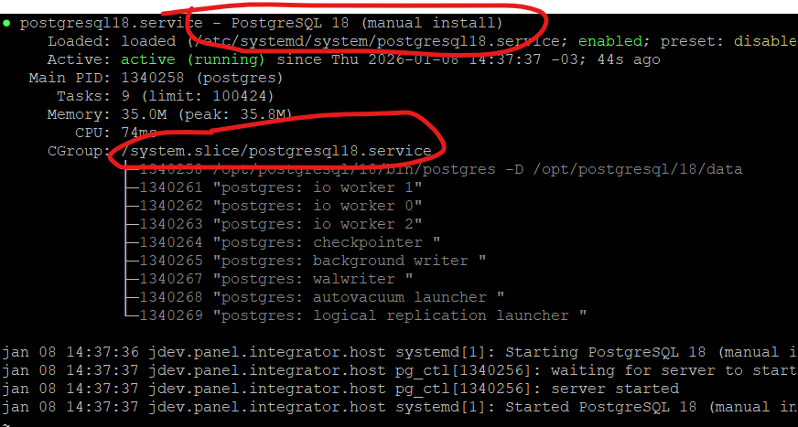

12 – Verificar a senha do PostgreSQL

12.1 – Parar o postgresql
sudo systemctl stop postgresql18

12.2 - Confirmar que parou
ss -nltp | grep 5433

29.31 – Liberar login
sudo nano /opt/postgresql/18/data/pg_hba.conf

29.31 - Passar todos os MD5 para trust

sudo systemctl start postgresql18
sudo systemctl status postgresql18 –no-pager
sudo su - postgres
/opt/postgresql/18/bin/psql -p 5433
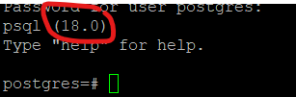

13 – Acesse o PLSQL:
sudo su - postgres
/opt/postgresql/18/bin/psql -p 5432

14 – Cria o usuário:

CREATE USER "talenti-pro" WITH PASSWORD '$%^&*(*((*&^%*-+)))';

15 – Criar o banco de dados:

CREATE DATABASE "talenti-pro"
WITH
OWNER = "talenti-pro"
ENCODING = 'UTF8'
LC_COLLATE = 'C.UTF-8'
LC_CTYPE = 'C.UTF-8'
TEMPLATE = template0;

16 - Entrar no banco de dados e dar privilégios:
GRANT ALL PRIVILEGES ON DATABASE "talenti-pro" TO "talenti-pro";

\c "talenti-pro"

GRANT ALL ON SCHEMA public TO "talenti-pro";

17 - Tornar o usuário dono do banco:
ALTER DATABASE "talenti-pro" OWNER TO "talenti-pro";

18 – Ativar Compatibilidade do para usuários:
ALTER DATABASE "talenti-pro" SET lo_compat_privileges TO on;

19 – Tornar SUPERUSER:
alter user "talenti-pro" superuser;

20 - Alterar fuso horário do banco de dado:
ALTER DATABASE "talenti-pro" SET TIMEZONE TO 'America/Sao_Paulo';

21 – Backup do banco no Windows:
21.1 – Em dump
.\pg_dump.exe -U talenti-pro -p 5433 -F c -b -v -d talenti-pro -f C:\Users\alex_\Downloads\talenti-pro.dump

21.2 – Em SQL
.\pg_dump.exe -U talenti-pro -p 5433 -F p c -v -d talenti-pro -f C:\Users\alex_\Downloads\talenti-pro.sql

.\pg_dump.exe -U talenti-pro -h 127.0.0.1 -p 5433 -d talenti-pro -F p -b -v -f C:\Users\alex_\Downloads\talenti-pro.sql

22 – Enviar backup para a VPS:
scp C:\Users\alex_\Downloads\talenti-pro.sql root@209.50.227.58:/downloads/

23 – Restaurar o banco de dados em mesma versão em DUMP:
sudo -u postgres /opt/postgresql/18/bin/pg_restore \
-p 5433 \
--verbose \
--no-owner \
--no-privileges \
--role=talenti-pro \
--dbname= 'talenti-pro' \
/downloads/talenti-pro.dump

24 – Se foi feito backup em arquivo de SQL

24.1 – Remove o restrict que tem no início.
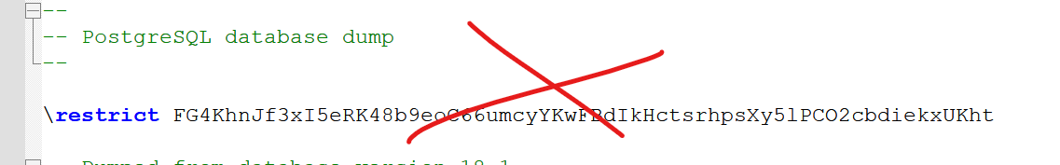

24.2 – Remova o restrict que tem no FIM
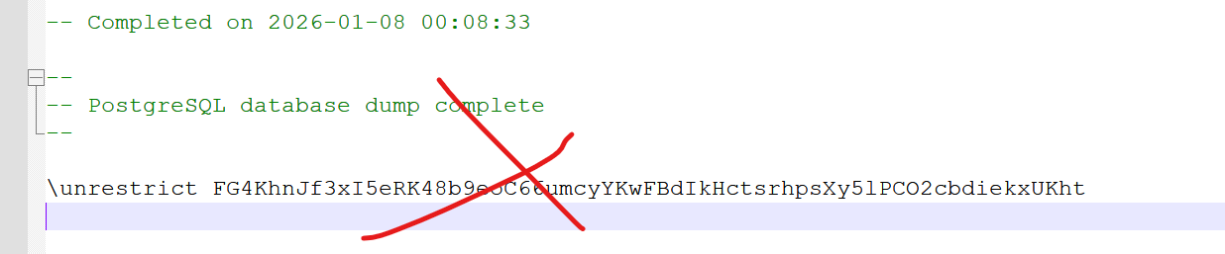
Assim fica preparado para restaurar o banco na VPS

25 – Restaurar banco de dados em arquivo de SQL
sudo -u postgres /opt/postgresql/18/bin/psql \
-p 5433 \
--dbname=talenti-pro \
--username=talenti-pro \
-f /downloads/talenti-pro.sql

26 – Acesse o PLSQL:
sudo su - postgres
/opt/postgresql/18/bin/psql -p 5433

27 – Verificar o banco
27.1 – Entrar no banco
\c talenti-pro

27.2 – Faça um select
select * from cad_cargo ;

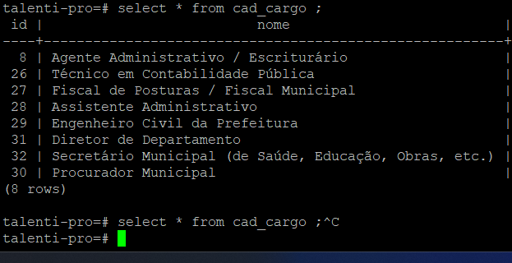

28 - Instale as variáveis de ambiente

export DB_TALENTI_PRO_URL='jdbc:postgresql://localhost:5433/talenti-pro'
export DB_TALENTI_PRO_USER='talenti-pro'
export DB_TALENTI_PRO_SENHA='$%^&*(*((*&^%*-+)))'

29 - Confirme o valor das variáveis de ambiente

echo $DB_TALENTI_PRO_URL
echo $DB_TALENTI_PRO_USER
echo $DB_TALENTI_PRO_SENHA

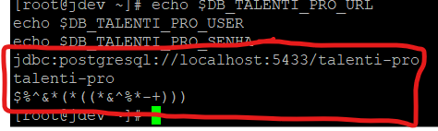

30 - Altere o postgresql.conf dentro da instalação postgresql/10/data/postgresql.conf

30.1 – Abra o arquivo
sudo nano /opt/postgresql/18/data/postgresql.conf

Alteres todos os parâmetros abaixo

max_connections = 300
shared_buffers = 8GB
temp_buffers = 16MB
max_prepared_transactions = 900
lo_compat_privileges = on
work_mem = 8MB
maintenance_work_mem = 2GB
effective_cache_size = 24GB
autovacuum = on
autovacuum_vacuum_threshold = 50
autovacuum_analyze_threshold = 50
autovacuum_vacuum_scale_factor = 0.05
autovacuum_analyze_scale_factor = 0.02
autovacuum_max_workers = 6
autovacuum_naptime = 10s
wal_buffers = 16MB
checkpoint_completion_target = 0.9
checkpoint_timeout = 15min
max_wal_size = 12GB
min_wal_size = 4GB
superuser_reserved_connections = 5
statement_timeout = 5min
default_statistics_target = 200
temp_file_limit = 10GB
max_worker_processes = 12
max_parallel_workers = 12
max_parallel_workers_per_gather = 3
max_parallel_maintenance_workers = 3
log_min_duration_statement = 500ms
log_checkpoints = on
log_lock_waits = on
deadlock_timeout = 2s
shared_preload_libraries = 'pg_stat_statements'

31 - Instalar o pg_stat_statements

31.1 - Confira no Linux onde as extensões deveriam estar
ls /opt/postgresql/10/share/extension/

Se não existir pg_stat_statements.control, realmente falta o pacote.

33.2 – Entre na pasta onde foi baixado o arquivo de instalação
cd downloads
cd postgresql-18.0
cd contrib/pg_stat_statements

33.3 Faça a compilação
/opt/postgresql/18/bin/pg_config

33.4 – Compile a extensão
make
sudo make install

33.5 - Entre na pasta de extensão
cd /opt/postgresql/18/share/extension/
ls

33.6 – Entre na pasta lib
cd /opt/postgresql/18/lib/
ls

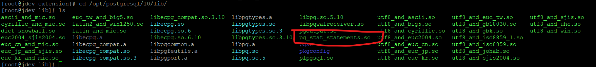

33.6 – Crie a extensão pg_stat_statements
sudo su - postgres
/opt/postgresql/18/bin/psql -p 5433
CREATE EXTENSION IF NOT EXISTS pg_stat_statements;

33.7 – Restart do Postgresq
sudo systemctl restart postgresql18

34 – Reindex e Vacuum

VACUUM (VERBOSE, ANALYZE);
VACUUM FULL VERBOSE ANALYZE;

\c "talenti-pro"
REINDEX DATABASE "talenti-pro" ;

35 – Reiniciar e verificar status do PostgreSQL

sudo systemctl restart postgresql18
sudo systemctl status postgresql18

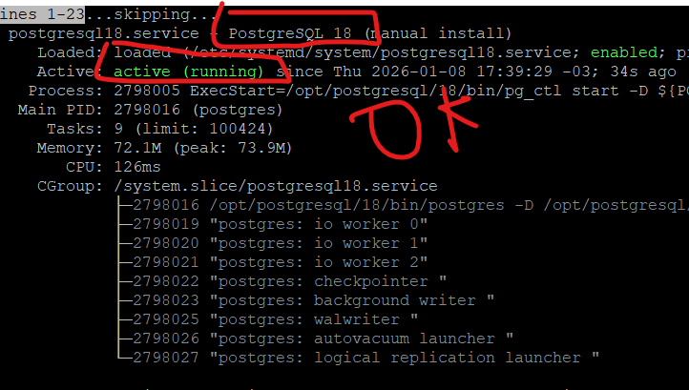

36 – Configurar o JDK para WildFly

36.1 - Configurar no standalone.conf eu domain.conf dentro do da pasta bin

36.2 – O Arquivo /opt/wildfly/27/bin/standalone.conf
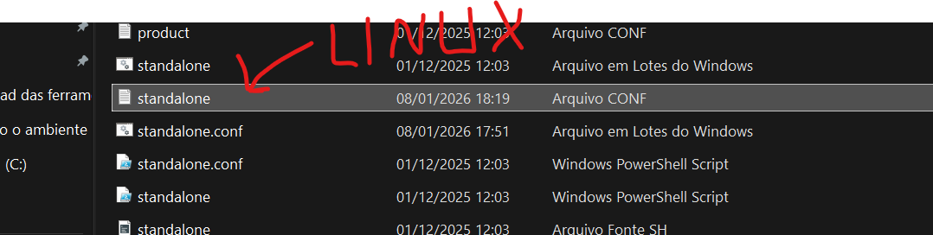

36.3 – Apague tudo e adicione o conteúdo abaixo:

## -*- shell-script -*- ##########
# ==== JAVA ====
JAVA_HOME="/opt/java/jdk-17"
export JAVA_HOME
export PATH=$JAVA_HOME/bin:$PATH
# ==== MEMÓRIA DO WILDFLY ====
JBOSS_JAVA_SIZING="-Xms1G -Xmx2G -XX:MetaspaceSize=1G -XX:MaxMetaspaceSize=1G"
export JBOSS_JAVA_SIZING
# ==== GC / PERFORMANCE ====
JAVA_OPTS="
$JBOSS_JAVA_SIZING
-XX:+UseG1GC
-XX:MaxGCPauseMillis=200
-XX:InitiatingHeapOccupancyPercent=45
-XX:G1ReservePercent=20
-XX:+ParallelRefProcEnabled
-XX:+UseStringDeduplication
-XX:+AlwaysPreTouch
-XX:+DisableExplicitGC
-XX:+UseCompressedOops
-XX:+HeapDumpOnOutOfMemoryError
-Dfile.encoding=UTF-8
-server
"
export JAVA_OPTS

36.4 – Como Ficará para nível básico

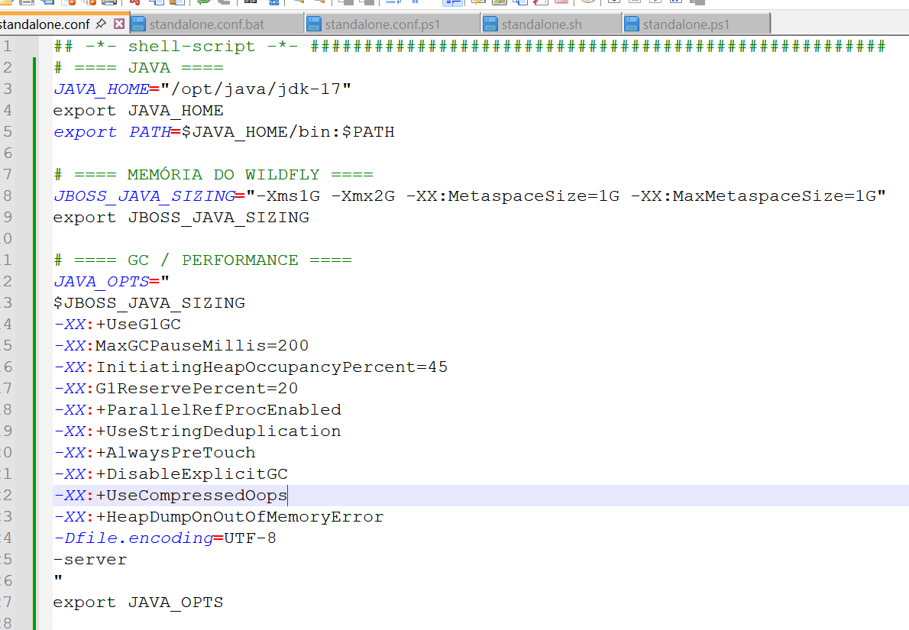

36.5 – Para alta performance 100 mil acessos diários
JBOSS_JAVA_SIZING="-Xms24G -Xmx32G -XX:MetaspaceSize=1G -XX:MaxMetaspaceSize=4G"

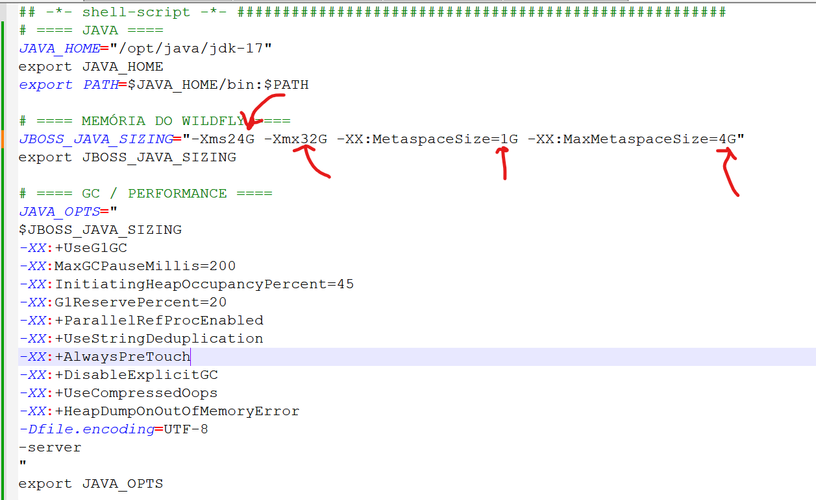

36.6 – Alterar o servidor para ter mais Threads

/opt/wildfly/27/standalone/configuration/standalone.xml

36.7 – Procure <worker name="default" e adicione o código abaixo.

<worker name="default" io-threads="8" task-max-threads="512"/>

36.8 – Alterar a porta padrão de 8080 para 8082
36.9 – Verifique se a porta 8082 está livre pra uso.
sudo ss -lntp | grep :8082

36.10 – Edite o /opt/wildfly/27/standalone/configuration/standalone.xml

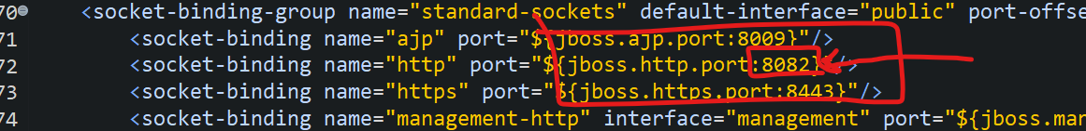
36.11 – Remova o offset que não é usado em produção

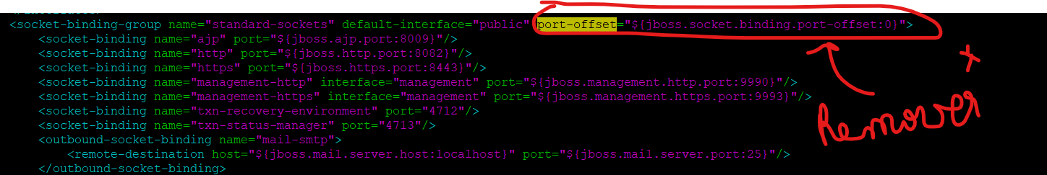

37 – Instalação do WildFly na VPS

37.1 - Criar usuário dedicado para o WildFly
sudo useradd -r -s /sbin/nologin wildfly

37.2 - Baixar o WildFly 27
sudo wget --show-progress https://www.dropbox.com/scl/fi/zlh60bs3k4knwwx3b22mu/wildfly-27.0.1.Final.tar.xz?rlkey=kemg93pmgo7ixdqdju62cueho&st=beenhjbu&dl=1

37.3 – Enviar o WildFly pronto para a VPS
scp C:\Users\alex_\Downloads\wildfly-27.0.1.Final.tar.xz root@209.50.227.58:/downloads/

37.4 – Descompactar o arquivo
sudo tar -xvzf wildfly-27.0.1.Final.tar.gz (para GZ)
ou
sudo tar -xvf wildfly-27.0.1.Final.tar.xz (para XZ)

38.5 – Mover para pasta com nome simples
sudo mv wildfly-27.0.1.Final wildfly-27

38.6 – Crie a pasta onde instalará o WildFly
sudo mkdir -p /opt/wildfly

38.7 – Move a pasta para o local de instalação
mv /downloads/wildfly-27 /opt/wildfly/

38.8 – Liberação de acesso
sudo chown -R wildfly:wildfly /opt/wildfly
chmod -R 755 /opt/wildfly

38.9 – Ajustar pemissão
sudo groupadd wildfly
sudo useradd -r -g wildfly -d /opt/wildfly -s /sbin/nologin wildfly

38.10 - Criar arquivo de configuração do serviço
sudo nano /etc/sysconfig/wildfly

Conteúdo:

# Caminho do WildFly
WILDFLY_HOME="/opt/wildfly/wildfly-27"

# Usuário
WILDFLY_USER=wildfly

# Configuração standalone
WILDFLY_CONFIG=standalone.xml

# JAVA 17
JAVA_HOME="/opt/java/jdk-17"

38.11 - Criar o serviço systemd do WildFly
sudo nano /etc/systemd/system/wildfly-27.service

Conteúdo

[Unit]
Description=WildFly 27 Application Server
After=network.target

[Service]
Type=simple
User=wildfly
Group=wildfly

EnvironmentFile=-/etc/sysconfig/wildfly
Environment="JAVA_HOME=/opt/java/jdk-17"
Environment="DB_TALENTI_PRO_URL=jdbc:postgresql://localhost:5433/talenti-pro"
Environment="DB_TALENTI_PRO_USER=talenti-pro"
Environment="DB_TALENTI_PRO_SENHA=$%^&*(*((*&^%*-+)))"

ExecStart=/opt/wildfly/wildfly-27/bin/standalone.sh \
-c ${WILDFLY_CONFIG} \
-b ${WILDFLY_BIND} \

ExecStop=/opt/wildfly/wildfly-27/bin/jboss-cli.sh \
--connect command=:shutdown

Restart=always
RestartSec=10
LimitNOFILE=65535

[Install]
WantedBy=multi-user.target

38.12 – Corrigir arquivo de log do WildFly

38.13 – Edite o loggin.xml
sudo nano /opt/wildfly/wildfly-27/standalone/configuration/logging.properties

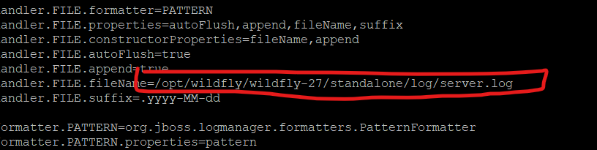

38.12 – Verificar se as variáveis de ambiente estão sendo pegas
sudo systemctl show wildfly-27 | grep DB_TALENTI

38.12 – Iniciar o WildFly
sudo systemctl daemon-reload
sudo systemctl start wildfly-27
sudo systemctl status wildfly-27
sudo systemctl enable wildfly-27

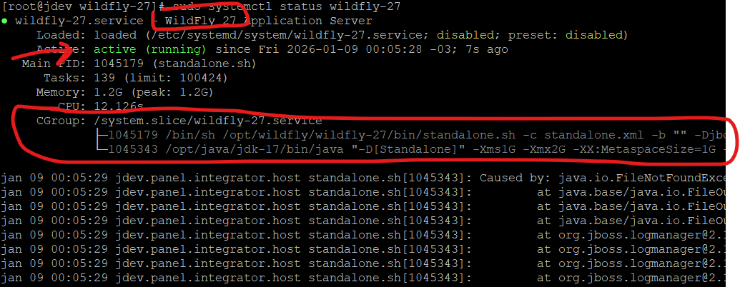

38.13 – Ver o log do WildFly

journalctl -u wildfly-27 -f
journalctl -u wildfly-27 -n 50

38.14 – Verificar a porta 8082
ss -lntp | grep 8082

39 - Testar se está tudo funcionando

systemctl status wildfly-27
ss -lntp | grep 8082
firewall-cmd --list-ports
curl -i http://localhost:8082

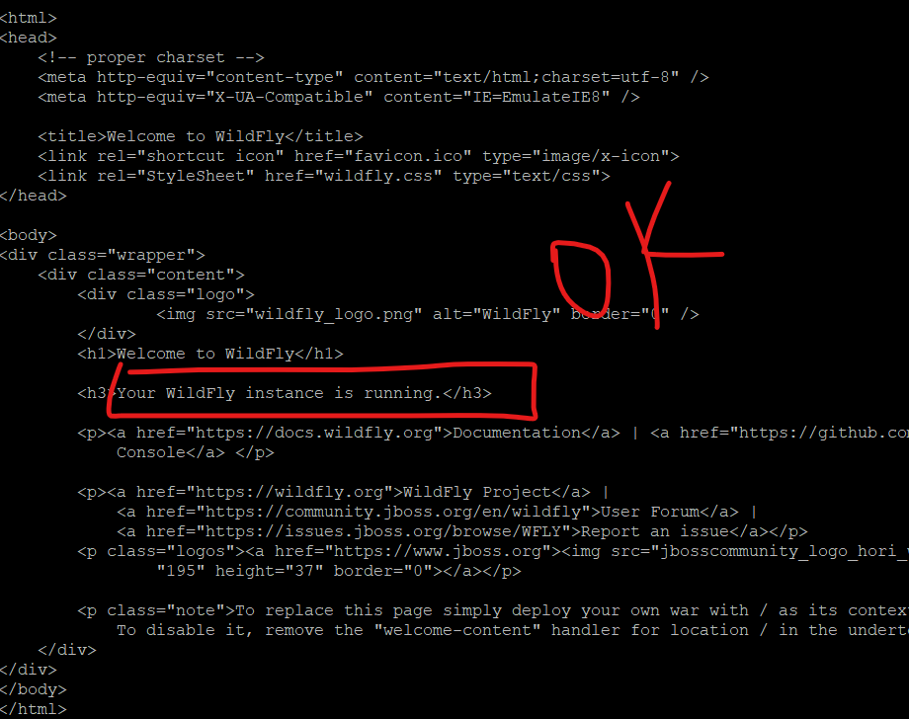

40 – Configurar o Nginx para Proxy reverso e acessar o projeto

40.1 – Entre na pasta de configuração
cd /etc/nginx/conf.d/

Conteúdo para abrir o projeto no navegador

location /talenti-pro {

proxy_pass http://127.0.0.1:8082/talenti-pro;
proxy_http_version 1.1;
proxy_set_header Host $host;
proxy_set_header X-Real-IP $remote_addr;
proxy_set_header X-Forwarded-For $proxy_add_x_forwarded_for;
proxy_set_header X-Forwarded-Proto $scheme;
proxy_connect_timeout 60s;
proxy_read_timeout 300s;

}


Acesse: https://jdev.panel.integrator.host/talenti-pro

